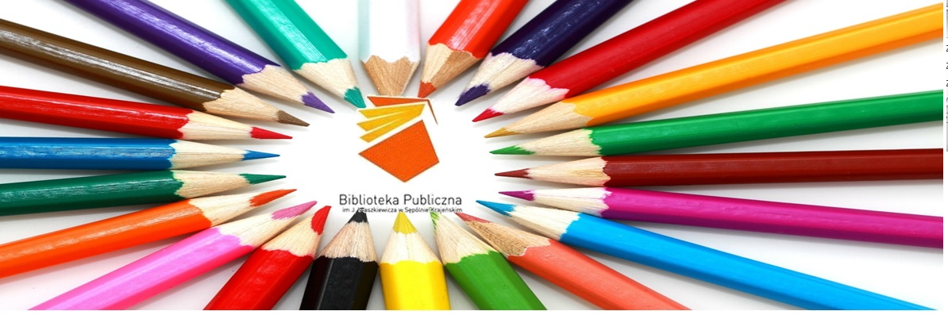

REGULAMIN
KONKURSU PLASTYCZNEGO
pt. „Moja ulubiona postać bajkowa”

I. Organizator Konkursu:

Biblioteka Publiczna im. Jarosława Iwaszkiewicza w Sępólnie Krajeńskim

II. Celem konkursu jest:

1. Propagowanie czytelnictwa wśród dzieci.
2. Rozwijanie i kształtowanie wyobraźni plastycznej dzieci, inspirowane
przygodami baśniowych bohaterów najpopularniejszych bajek.
3. Rozwijanie umiejętności wypowiadania się w różnych technikach plastycznych.

III. Zasady uczestnictwa:
1. W konkursie mogą wziąć udział dzieci w wieku przedszkolnym oraz uczniowie szkół podstawowych gminy Sępólno Krajeńskie, czyli dzieci w wieku od 4 – 10 lat. Zadaniem uczestników jest wykonanie pracy plastycznej dowolną techniką przedstawiającą swoją ulubioną postać bajkową.

2. Nadsyłane prace muszą być wykonane własnoręcznie i nigdzie wcześniej niepublikowane.

3. Prace konkursowe należy wykonać na papierze (format A4) dowolną techniką plastyczną (rysunek, malunek, grafika, collage itp.).

4. Przy ocenie prac jury weźmie pod uwagę zgodność pracy z podaną tematyką, jakość wykonania i wrażenie estetyczne oraz oryginalność i pomysłowość
w przedstawieniu tematu.

5. Każda praca musi zawierać czytelnie wypełnioną metryczkę umieszczoną na odwrocie pracy (litery drukowane - imię i nazwisko dziecka, wiek, nazwa
i adres placówki, telefon kontaktowy, adres e-mail, imię i nazwisko nauczyciela prowadzącego) z dopiskiem „Moja ulubiona postać bajkowa”.

6. Prace należy składać do dnia 7 września 2016 r. w oddziale dla dzieci Biblioteki Publicznej im. Jarosława Iwaszkiewicza w Sępólnie Krajeńskim,
ul. Wojska Polskiego 22.

7. Na uczestników konkursu czekają atrakcyjne nagrody.

8. Udział w konkursie jest równoznaczny z wyrażeniem zgody na przetwarzanie danych osobowych uczestników konkursu.

9. Prace plastyczne nie będą zwracane autorom i przechodzą na własność Organizatora.
Ogłoszenie wyników Konkursu

- Lista laureatów zostanie opublikowana na stronie Internetowej
www.biblioteka-sepolno.pl

- Osoby nagodzone/wyróżnione zostaną powiadomione telefonicznie lub mailowo - w terminie do 8 września 2016 r.

- Wręczenie nagród odbędzie się podczas parady bajkowej pt. „Witajcie w naszej bajce” dnia 9 września 2016 r. o godz. 10³⁰ w amfiteatrze na wodzie przy sępoleńskim molo.

- Prace zostaną zaprezentowane na plenerowej wystawie pokonkursowej podczas trwania imprezy.

